易学E-LearningAPP
CCB章程

版本号：[1.0.0.20230608]
拟制人：田淼 32001037
时蒙恩 32001259
郑骥 32001278
黄永智 32001119
韩易贤 32001263
审核人： 苏奎、杨 枨 老 师
文件状态：  [ ] 草稿  [√] 正式发布  [ ] 正在修改 | 文件标识： | SRA2023-G17-CCB章程
文件状态：  [ ] 草稿  [√] 正式发布  [ ] 正在修改 | 当前版本： | 1.0.0
文件状态：  [ ] 草稿  [√] 正式发布  [ ] 正在修改 | 作者： | 田淼,黄永智,韩易贤,潘阅,时蒙恩,郑骥
文件状态：  [ ] 草稿  [√] 正式发布  [ ] 正在修改 | 完成日期： | 2023.6.8

文档修订记录
版本 | 修订人 | 参与者 | 修订日期 | 修订备注
1.0.0 | 田淼 | 全组人员 | 2023-06-8 | 首次编写，完善初步模板与格式

目录
1范围 4
1.1标识 4
1.2系统概述 4
1.3文档概述 5
1.4基线 5
2引用文件 5
3职责与成员 6
3.1职责 6
3.2成员 6
4变更流程 7
4.1流程描述 7
4.2具体流程图 8
4评审范围 8
5评审准则 9

1范围

1.1标识
标题：《SRA2023-G17-CCB章程》
当前版本号：0.1.0.20230608
说明：本文档支持Office、WPS等word文档阅读软件。

1.2系统概述
1. 项目名称：易学e-learningAPP
2. 项目描述：
为了响应习近平新时代教育理念，更好的推进教学供给侧改革，我们小组对于学在城院系统做了一个调查。
经过调查发现，我们学生以及一部分老师对于学校斥资四千万的学在城院平台有着比较大的意见，认为此平台并不能满足师生与同学的线下交流的迫切需求，对于一款新的软件有着比较大的需求。因此我们小组打算制作一款集最基本 发帖交流，作业上传，文件分享，消息提醒等功能于一身的软件。
3. 项目提出者：杨枨，苏奎老师
4. 项目开发者团队：田淼 黄永智 韩易贤 时蒙恩 潘阅 郑骥
5. 用户：浙大城市学院师生
6. 项目里程碑：
2023年03月12日 项目选题确认
2023年03月13日 项目计划完成
2023年03月17日 项目可行性分析完成
2023年03月28日 第一次需求获取完成
2023年04月25日 第二次需求获取完成
2023年05月12日 需求规格说明书制作完成
2023年06月11日 需求变更阶段完成

1.3文档概述
规范公司软件开发部门的项目计划、需求变更、设计和开发变更的控制流程。减少因计划、需求变更、设计和开发变更而出现的包括技术风险、客户满意度下降、资金和人力资源需求风险。提高项目的计划性、可视性和执行力。本文档的使用除了项目开发团队的内部使用外，还需提交用户和客户组织负责人审查批准。
本文档的使用应遵守国家先关法律法规，未经允许不得对外公开，需要有一定的保密性和私密性。

1.4基线
需求基线：《SRA2023-G017-软件需求工程项目计划书》

阶段编号 | 里程碑 | 开启时间
M0 | 项目章程 | 2023.03.11
M1 | 软件需求工程项目计划 | 2023.03.18
M2 | 软件需求规格说明SRS | 2023.05.10
M3 | 软件需求变更说明文档 | 2023.06.08

2引用文件
[1] GB/T 8567-2006.《计算机软件文档编制规范》
[2] 张海藩,牟永敏.软件工程导论(第6版)[M](ISBN 978-7-302-33098-1).北京：清华大学出版社
[3] [美]Project Management Institute.项目管理知识体系指南(第6版)[M].北京：电子工业出版社
[4] [美]Kathy Schwalbe.IT项目管理（第8版）[M].(ISBN 978-7-111-58233-5).北京：机械工业出版社
[5] [美]Karl Wiegers, Joy Beatty.软件需求（第3版）[M].(ISBN 978-7-302-42682-0)北京：清华大学出版社

3职责与成员

3.1职责
角色 | 职责描述
CCB主席 | 变更控制委员会主席；如果CCB意见不一致，一般情况下主席有最终的决策权；为每一个变更请求选定评估者和修改者。
CCB | 变更控制委员会，决定批准或否决针对某一项目所提议的变更请求。
CCB成员 | 应CCB主席的要求，负责分析可能受提议的变更影响的人；可以是技术人员，客户、市场人员或集这几个角色于一身者
CCB联系人 | 负责与开发团队沟通
提交者 | 提交新的变更请求的人
修改者 | 针对批准的变更请求，负责完成产品修改的人
验证者 | 验证变更是否已经正确实现
请求接收者 | 最初接收新提交变更请求的人

3.2成员
姓名 | 职位 | 联系方式
田淼 | 主席 | 32001037@stu.zucc.edu.cn
郑骥 | 成员 | 32001278@stu.zucc.edu.cn
李卓楷 | CCB联系人 | 32001274@stu.zucc.edu.cn
时蒙恩 | 提交者 | 32001259@stu.zucc.edu.cn
韩易贤 | 请求接收者 | 32001236@stu.zucc.edu.cn
黄永智 | 修改者 | 32001119@stu.zucc.edu.cn
潘阅 | 验证者 | 32001263@stu.zucc.edu.cn
季荣豪 | CCB成员 | 32001132@stu.zucc.edu.cn
彭志恒 | CCB成员 | 32001195@stu.zucc.edu.cn
受邀人员签名：
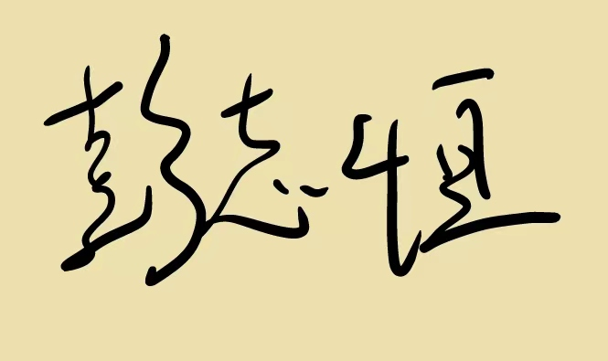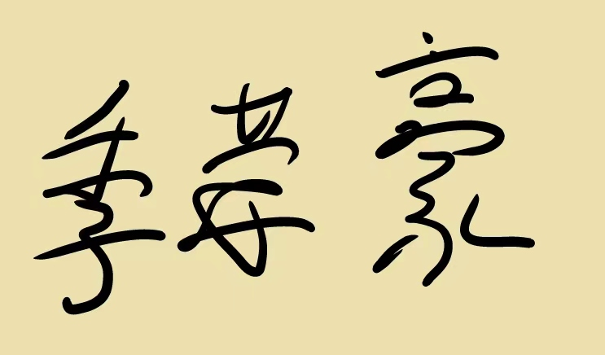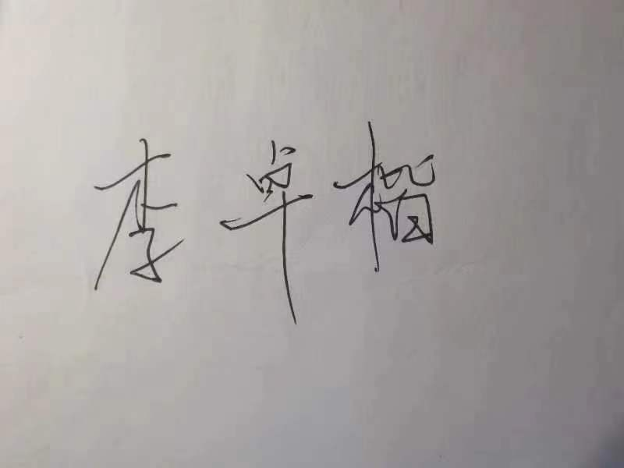

4变更流程

4.1流程描述
1.项目负责人提交需求变更请求。
2.CCB委员会评审，评估影响分析，可以选择驳回请求，或核准请求。
3.实现变更：修改人对提出的需求变更进行实现。
4.验证变更：变更实现后，在交付之前进行评审验证。
5.验证通过：验证通过后，保存修改过的产品，CBB委员会输出评审记录表，评审检查表。
6.需求变更结束。

4.2具体流程图
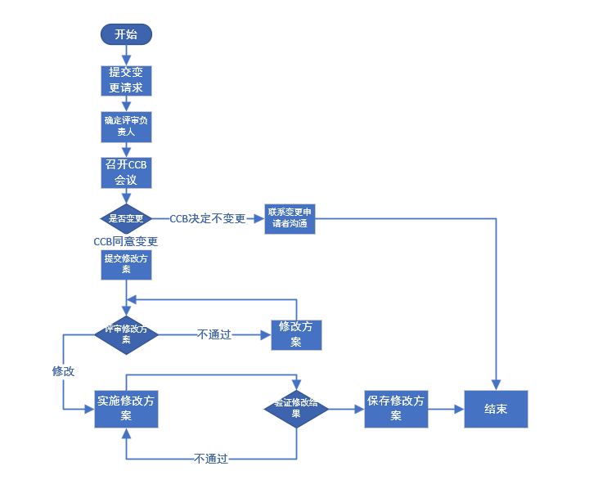

4评审范围
从规范项目管理或CMMI规范的角度而言，在项目启动后，需要制定产品配置清单，列出项目各个阶段需要提交的文档，以及是否需要评审，需进行CCB评审的内容包括但不限于如下所述：
1.重点或有争议的缺陷：如在软件测试中发现设计不够合理的，用户使用产品过程中提出的缺陷等。
2.内部改进：如设计人员为提高性能而进行的优化设计，此优化可能产生相关影响
3.其他可能产生问题或影响的变更。

5评审准则
1.评审开始前，评审人应提前准备好自己所关注和将要提出的问题。
2.评审的重点在于发现问题，而非解决问题，再加上认真细致的准备工作，可以最大程度避免在评审中浪费时间。
3.评审的过程是对事不对人的，例如用"这个假设是错误的"来表述，而不是尖刻地说"你的假设根本不对"。
4.严谨的评审检查，需要填写评审检查表，并符合所有检查项方能评审通过

